Gwefan
- Enghreifftiau o wefannau ysgolion rydach chi’n ei hoffi a nodi pa nodweddion rydach chi’n ei hoffi ar y gwefannau e.e. calendr, feed social media.

Hoffi gwefan ysgol Ardudwy a Llanystumdwy
Hoffi’r ffaith bod ffotograff o’r ysgol neu o dirlun lleol
Hoffi bod y brif dudalen syml, gyda’r opsiynau olla r draws y top
Mae cymeriadau bach ar ein gwefan presennol, byddwn yn hoffi cadw elfen o hwn yn rhywle

Byddai cyfuno ein pethau social media a chalendr yn dda. Rydyn ni’n defnyddio Schoop ac Instagram ar hyn o bryd, oes modd integreiddo’r rhain ar y wefan?

- Branding yr ysgol – cynnwys logo, lliwiau’r ysgol.

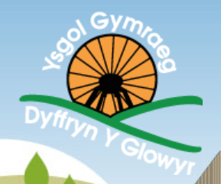

Gwisg ysgol porffor sydd gyda ni:
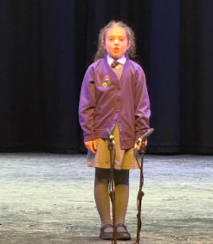
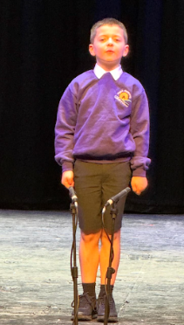
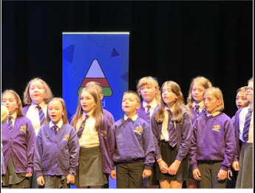

- Strwythur y wefan h.y. y ‘menu bar’ a’r tudalennau fyddwch chi ei eisiau.

Bydd angen
‘Hafan’
‘Amdanom ni’ – gweledigaeth, gwertehoedd craidd, datganiad o genhadaeth, staff/pwy di pwy, y Lleoliad 2 a 3 oed
DOSBARTHIADAU
‘Gwybodaeth’ – calendr, dyddiadau tymor, polisiau, prosbectes, adroddiadau Estyn, cynllun gwella ysgol
‘Cysylltwch’ – rhif ffon, ebost, cyfeiriad, Schoop?

- Nodi’r testun/lluniau fydd ei angen i’r tudalennau

Trosglwyddo’r dogfennau o’r hen wefan a’r lluniau o’r hen oriel am y tro.
Byddwn yn hoffi llun ar yr home page - un mawr yn debyg i Ardudwy a Llanystumdwy – ydych chi’n credu byddai llun o fy ffon yn ddigon da ar gyfer hwn?

Diolch

